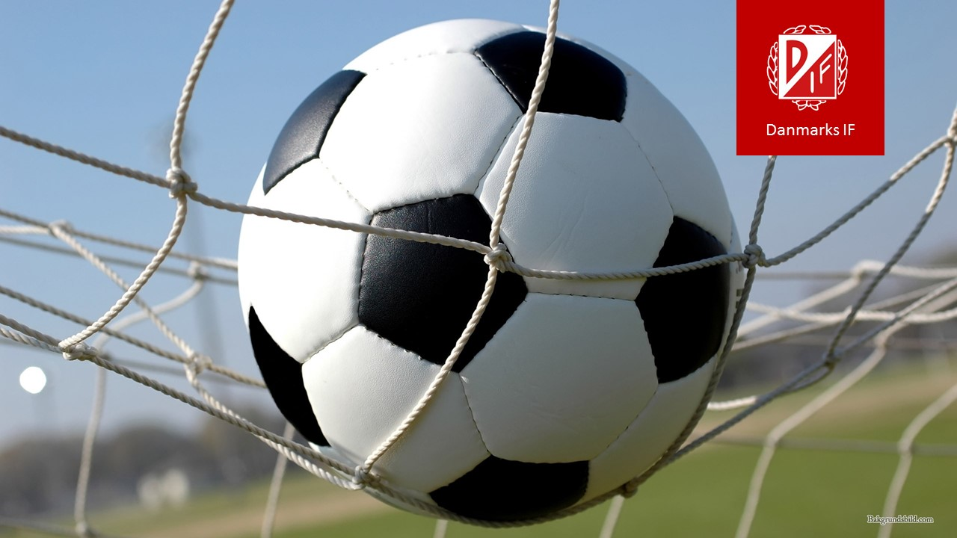
Nu är det dags att starta lag för barn födda 2016!
Det är dags att starta lag för pojkar och flickor födda 2016. Danmarks IF är en föräldradriven förening och vi bjuder in er som har barn födda 2016 till ett uppstartsmöte.
Datum: 25:e september kl 10:00
Plats: Trekanten/C-ytan, det stora fotbollsfältet nedanför vår huvudanläggning från Bergsbrunna och järnvägen sett.
En representant från Danmarks IF Fotbollssektion kommer att finnas på plats och leda mötet. De nybildade lagen kommer att ledas av er föräldrar så under mötet kommer Danmarks IF ge er information om föreningen, hur ett lag startas samt utse de föräldraroller som behövs för att ett lag ska bli lyckosamt.
Välkommen!
Danmarks IF

